mwoMEN FOR WOMEN
PC)MAHAMF

MTHI A

KOřM UrS

Níže uvedeného dne, měsíce a roku
WOMEN FOR WOMEN, o.p.s.
lČ: 24231509
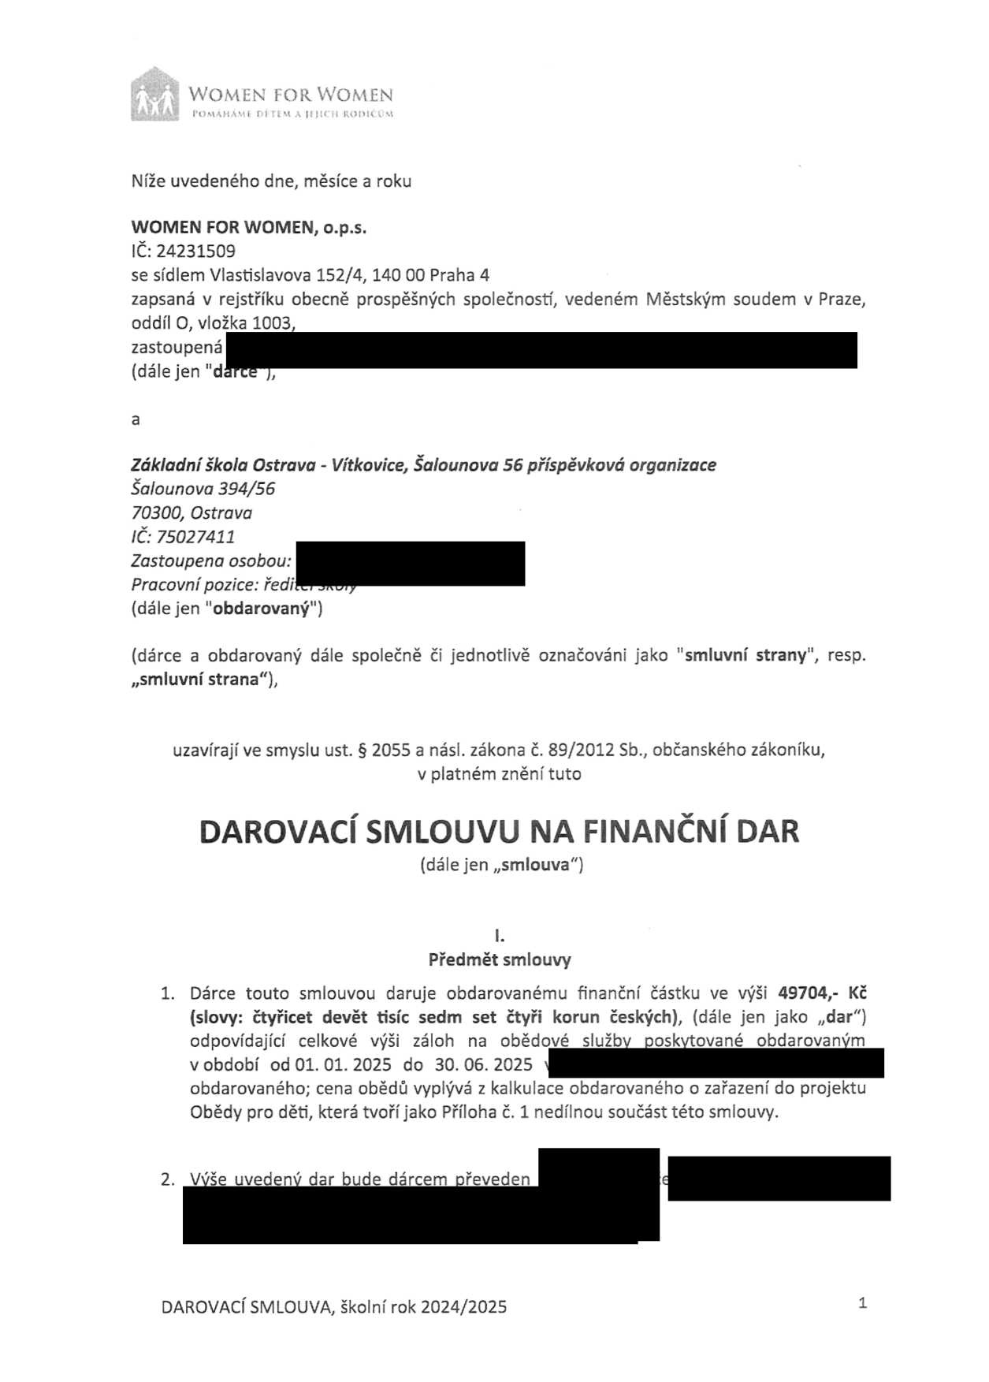
se sídlem Vlastislavova 152/4, 140 00 Praha 4
zapsaná v rejstříku obecně prospěšných společností, vedeném oddíl O, vložka 1003,
zastoupená
(dále jen "dárce"),

a

Městským

soudem v Praze,
Základn/ško/a Ostrava - Vítkovice, Šalounova 56 příspěvková organizace
Salounova 394/56
70300, Ostrava
lČ: 75027411
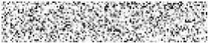
Zastoupena osobou:
Pracovnipozice: ředit
(dále jen "obdarovaný")
(dárce a obdarovaný dále společně či jednotlivě označováni jako "smluvní strany", resp. ,,smluvní strana"),

uzavÍrajÍ ve smyslu ust. § 2055 a násl. zákona č. 89/2012 Sb., občanského zákoníku, v platném zněnítuto
DAROVACÍ SMLOUVU NA FINANČNÍ DAR
(dále jen ,,smlouva")

l.
Předmět smlouvy
1.

Dárce touto smlouvou daruje obdarovanému finanční částku ve výši 49704,- KČ
(slovy: čtyřicet devět tisíc sedm set čtyři korun českých), (dále jen jako ,,dar") odpovídajÍcÍ celkové výši záloh na obědové služby poskytované obdarovaným v období od 01. 01. 2025 do 30. 06. 2025
obdarovaného; cena obědů vyplývá z kalkulace obdarovaného o zařazeni do projektu Obědy pro děti, která tvoří jako Příloha č. 1 nedIlnou součást této smlouvy.



2. výše uvedený dar bude dárcem převeden e
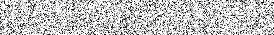

DAROVACÍ ŠM LOUVA, školní rok 2024/2025 1

mwoMEN FOR Women
Dtf1.\A A jt'jicH rodič (

3. Dar je určen pro účely úhrady měsIčnIch záloh za obědové služby pro období od
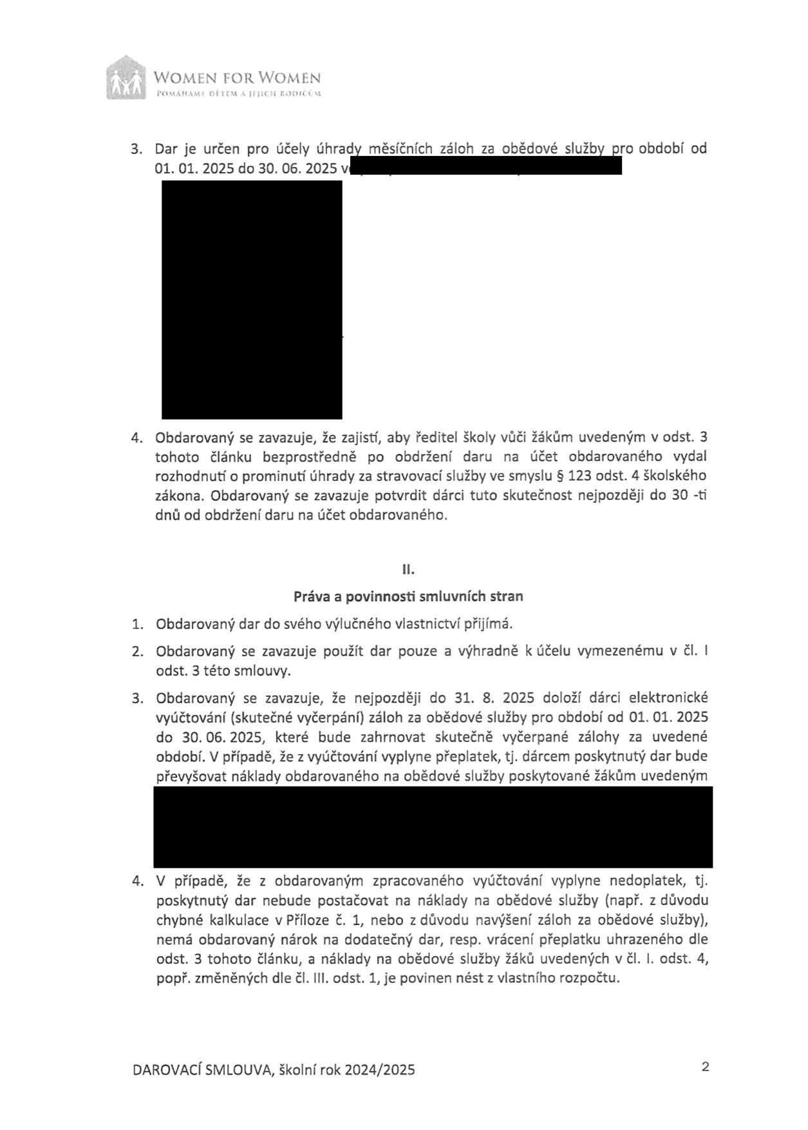

01. 01. 2025 do 30. 06. 2025 v

4.

1.
2.

Obdarovaný se zavazuje, že zajisti, aby ředitel školy vůči žákům uvedeným v odst. 3 tohoto článku bezprostředně po obdržení daru na účet obdarovaného vydal rozhodnutí o prominutí úhrady za stravovací služby ve smyslu § 123 odst. 4 školského zákona. Obdarovaný se zavazuje potvrdit dárci tuto skutečnost nejpozději do 30 -ti dnů od obdrženi daru na účet obdarovaného.

Práva a povinnosti smluvních stran
Obdarovaný dar do svého výlučného vlastnictví přijímá.
Obdarovaný se zavazuje použít dar pouze a výhradně k účelu vymezenému v ČI. j odst. 3 této smlouvy.
3. Obdarovaný se zavazuje, že nejpozději do 31. 8. 2025 doložI dárci elektronické vyúčtováni (skutečné vyčerpáni) záloh za obědové služby pro období od 01. 01. 2025 do 30, 06. 2025, které bude zahrnovat skutečně vyčerpané zálohy za uvedené

období. V případě, že z vyúčtování vyplyne přeplatek, tj. dárcem poskytnutý dar bude převyšovat náklady obdarovaného na obědové služby poskytované žákům uvedeným

4.

V případě, že z obdarovaným zpracovaného vyúčtováni vyplyne nedoplatek, tj. poskytnutý dar nebude postačovat na náklady na obědové služby (např. z důvodu chybné kalkulace v Příloze č. 1, nebo z důvodu navýšení záloh za obědové služby), nemá obdarovaný nárok na dodatečný dar, resp. vrácení přeplatku uhrazeného dle odst. 3 tohoto Článku, a náklady na obědové služby žáků uvedených v ČI. l. odst. 4, popř. změněných dle ČI. Ill. odst. 1, je povinen nést z vlastního rozpočtu.

DAROVACÍ SMLOUVA, školní rok 2024/2025

2
±WOMEN FOR Women
l'o .KLAH ,'\ xÁi ľ) É T ['.M. Á l F) 1(' TI ROM(.U

5.

Dárce a obdarovaný sjednávají, že v případě, kdy obdarovaný poruší ČI. l odst. 3 a ČI. ll
3 této stanoveného
odst.

smlouvy,
touto sml

a
o

tak
poruší
uvou, nebo

svoji povin v případě, k
nost

použít dar dy obdarovaný v

k účelu e stanoveném
pouze
termínu ned
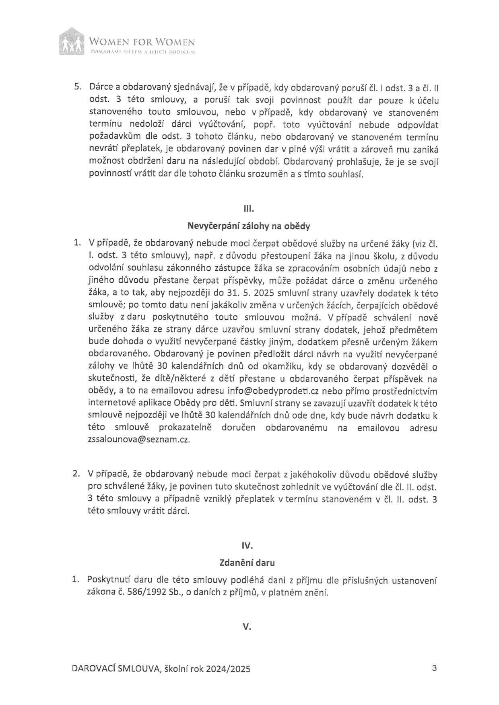
požadavkům

oložI dárci dle odst. 3

t
vyúčtováni, po
ohoto Článku, n

př. toto vyúčtován
ebo obdarovaný ve

í nebude odpovídat stanoveném termínu

1.

nevrátí přeplatek, je obdarovaný povinen dar v plné výši vrátit a zároveň mu zaniká možnost obdržení daru na nás|edujÍcÍ období. Obdarovaný prohlašuje, že je se svojí povinnosti' vrátit dar dle tohoto článku srozuměn a s tímto souhlasí.

III.
Nevyčerpání zálohy na obědy
V případě, že obdarovaný nebude moci čerpat obědové služby na určené žáky (viz ČI.
I. odst. 3 této smlouvy), např. z důvodu přestoupení žáka na jinou školu, z důvodu odvolánI souhlasu zákonného zástupce žáka se zpracováním osobních údajů nebo z jiného důvodu přestane čerpat příspěvky, může požádat dárce o změnu určeného Žáka, a to tak, aby nejpozději do 31. 5. 2025 smluvní strany uzavřely dodatek k této smlouvě; po tomto datu není jakákoliv změna v určených žácích, čerpajÍcÍch obědové služby z daru poskytnutého touto smlouvou možná. V případě schválení nově určeného žáka ze strany dárce uzavřou smluvní strany dodatek, jehož předmětem
bude dohoda o využití nevyčerpané částky jiným, dodatkem

přesně určeným žákem

2.

obdarovaného. Obdarovaný je povinen předložit dárci návrh na využití nevyčerpané zálohy ve lhůtě 30 kalendářních dnů od okamžiku, kdy se obdarovaný dozvěděl o skutečnosti, že dítě/některé z dětí přestane u obdarovaného čerpat příspěvek na obědy, a to na emailovou adresu info@obedyprodeti.cz nebo přímo prostřednictvím
internetové aplikace Obědy pro děti. Smluvní strany se zavazují uzavřít dodatek k této smlouvě nejpozději ve lhůtě 30 kalendářních dnů ode dne, kdy bude návrh dodatku k této smlouvě prokazatelně doručen obdarovanému na emailovou adresu zssalounova@seznam.cz.

V případě, že obdarovaný nebude moci čerpat z jakéhokoliv důvodu obědové služby pro schválené žáky, je povinen tuto skutečnost zohlednit ve vyúčtování dle ČI. ||. odst.
3 této smlouvy a případně vzniklý přeplatek v terminu stanoveném v ČI. ||. odst. 3 této smlouvy vrátit dárci.

IV.
Zdanění daru
1.

Poskytnuti" daru dle této smlouvy podléhá dani z přijmu dle
zákona č. 586/1992 Sb., o daních z příjmů, v platném znění.

V.

přľslušných

ustanovení

DAROVACÍ ŠM LOUVA, Školní rok 2024/2025

3
&vvomen FOR WOMEN
Ň)MÁHÁM.E

DĚTEM A

fEjKH

1.

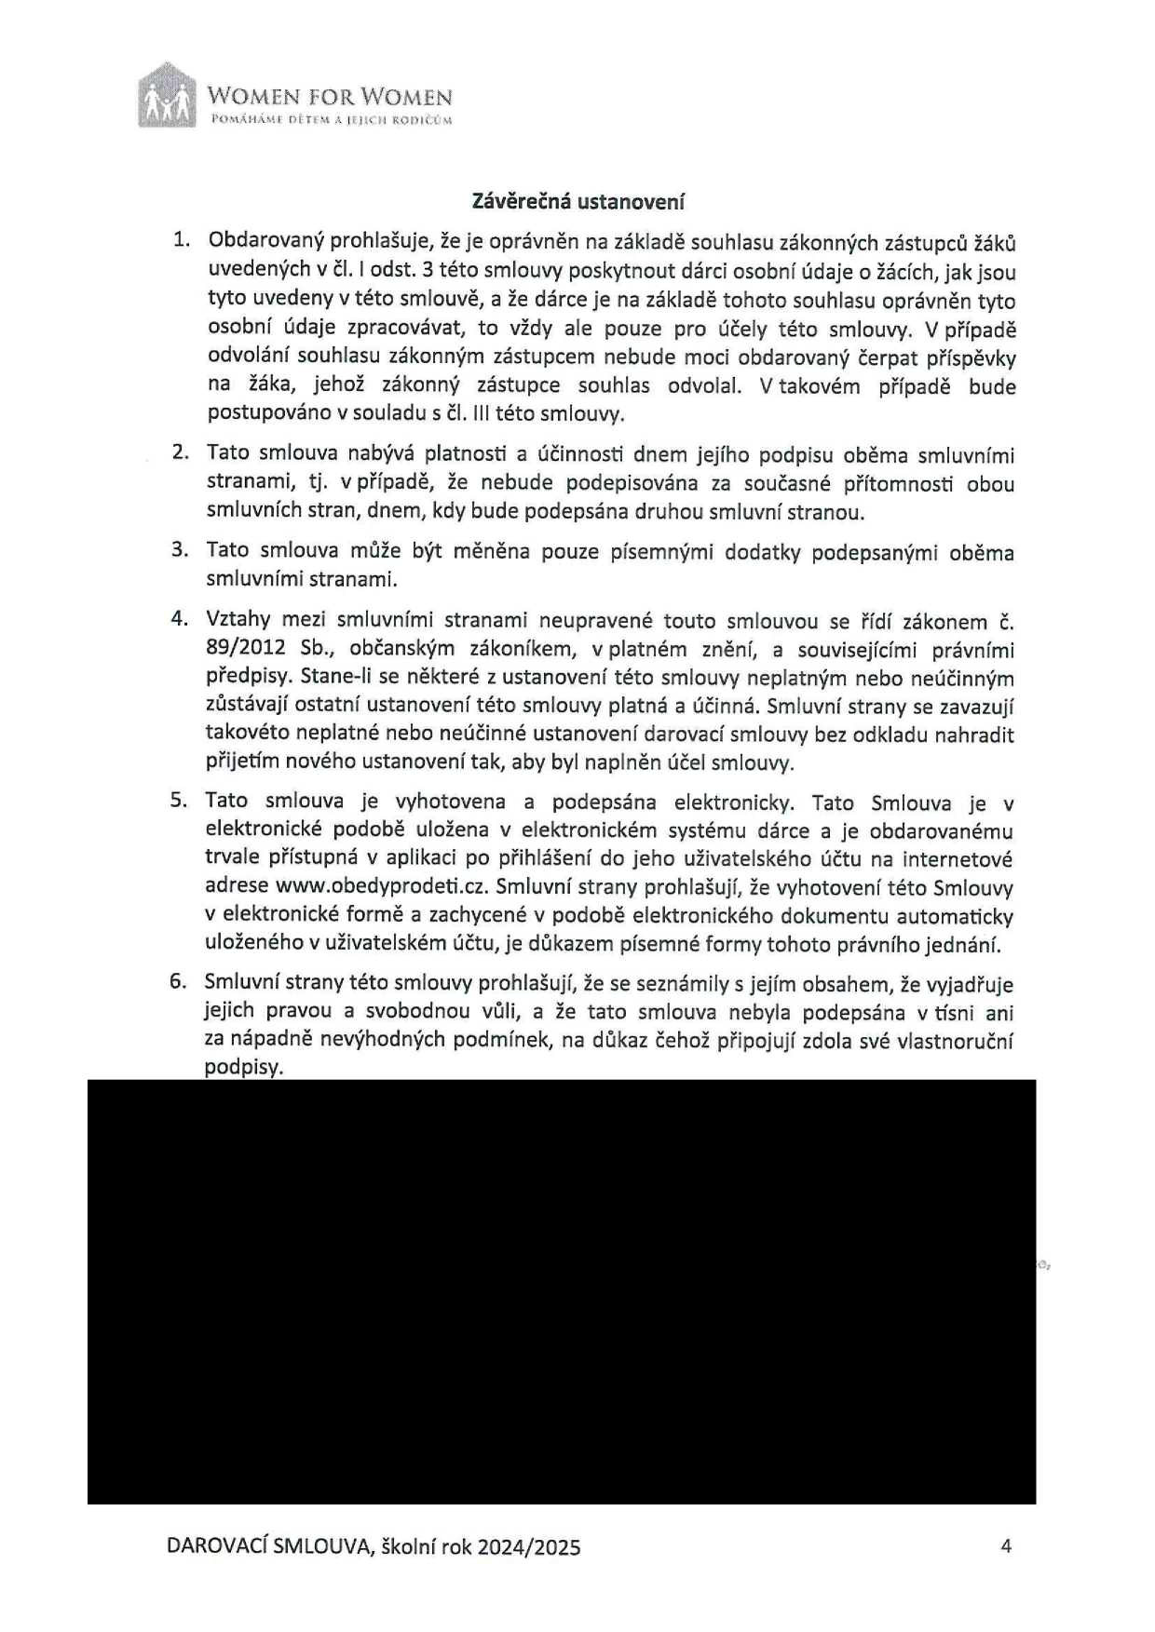

2.

Závěrečná ustanoveni
obdarovaný prohlašuje, že je oprávněn na základě souhlasu zákonných zástupců žáků
uvedených v ČI. l odst. 3 této smlouvy poskytnout dárci osobní Udaje o žácích, jak jsou tyto uvedeny v této smlouvě, a že dárce je na základě tohoto souhlasu oprávněn tyto osobní údaje zpracovávat, to vždy ale pouze pro účely této smlouvy. V případě odvolání souhlasu zákonným zástupcem nebude moci obdarovaný čerpat příspěvky
na žáka, jehož zákonný zástupce souhlas odvolal. V takovém případě bude postupováno v souladu s ČI. Ill této smlouvy.
Tato smlouva nabývá platnosti a účinnosti dnem jejího podpisu oběma smluvními
tj. v případě, že nebude podepisována za současné přítomnosti smluvních stran, dnem, kdy bude podepsána druhou smluvnístranou.
stranami,

obou
3. Tato smlouva může být měněna pouze písemnými dodatky podepsanými oběma
smluvními stranami.
4.

5.

6.

Vztahy mezi smluvními stranami neupravené touto smlouvou se řídí zákonem Č. 89/2012 Sb., občanským zákoníkem, v platném znění, a souvisejÍcÍmi právními předpisy. Stane-li se některé z ustanovení této smlouvy neplatným nebo neúčinným zůstávají ostatní ustanovení této smlouvy platná a účinná. Smluvní strany se zavazují takovéto neplatné nebo neúčinné ustanovení darovací smlouvy bez odkladu nahradit přijetím nového ustanovení tak, aby byl naplněn účel smlouvy.
Tato smlouva je vyhotovena a podepsána elektronicky. Tato Smlouva je v elektronické podobě uložena v elektronickém systému dárce a je obdarovanému trvale přístupná v aplikaci po přihlášení do jeho uživatelského účtu na internetové adrese www.obedyprodeti.cz. Smluvní strany prohlašujI, Že vyhotoveni této Smlouvy v elektronické formě a zachycené v podobě elektronického dokumentu automaticky uloženého v uživatelském účtu, je důkazem písemné formy tohoto právního jednání.
Smluvní strany této smlouvy prohlašují, že se seznámily s jejím obsahem, že vyjadřuje
jejich

pravou

a

svobodnou

vůli,

a

že

tato

smlouva

nebyla

podepsána

v tísni

ani
za nápadně nevýhodných podmínek, na důkaz čehož připojují zdola své vĹastnoručnÍ podpisy.



DAROVACÍ ŠM LOUVA, školní rok 2024/2025 4
mWomen FOR Women
[>ÉTEM A JEJICH KOPtČÚM

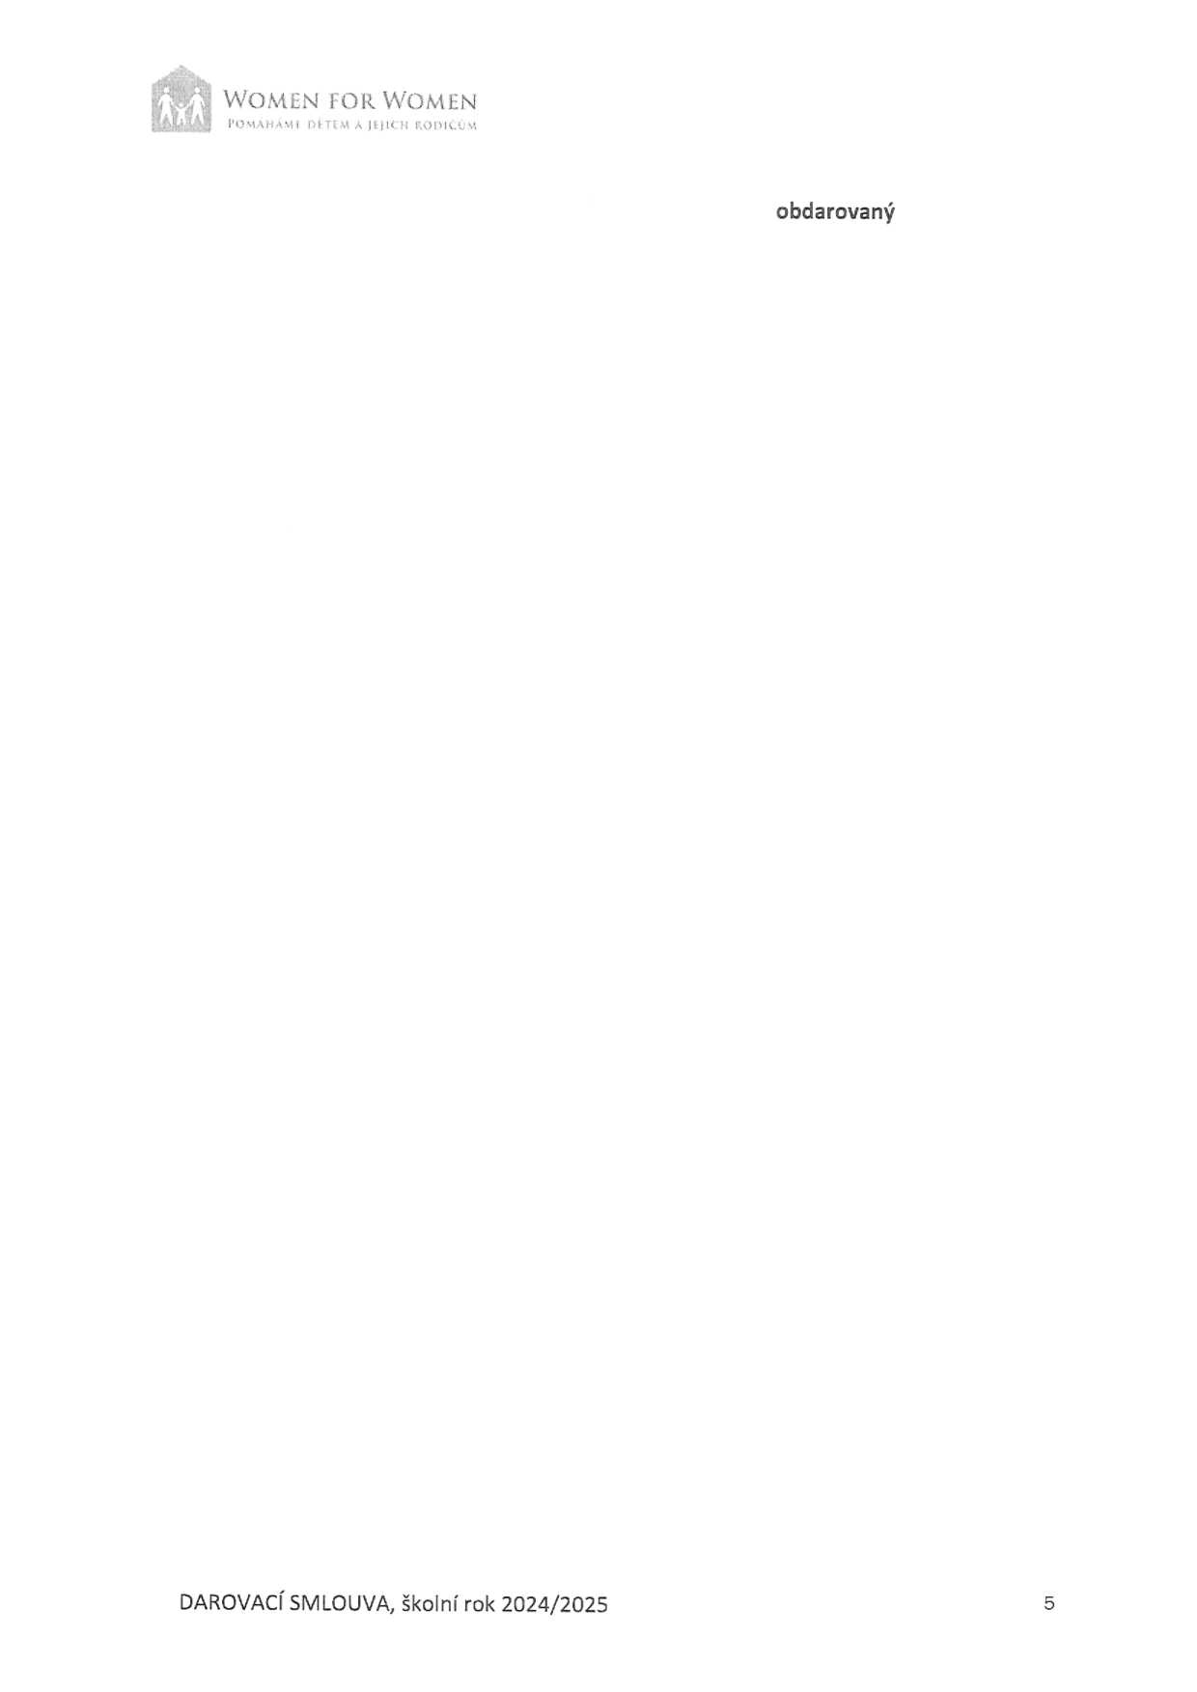

DAROVACÍ SMLOUVA, školní rok 2024/2025

obdarovaný

5
dbwo,\/i EN FOR \\'Ů,\IFN
I'OM ',;. i . '-\ .. l l ,' l .' t:

Kalkulace daru "Obědy pro děti""
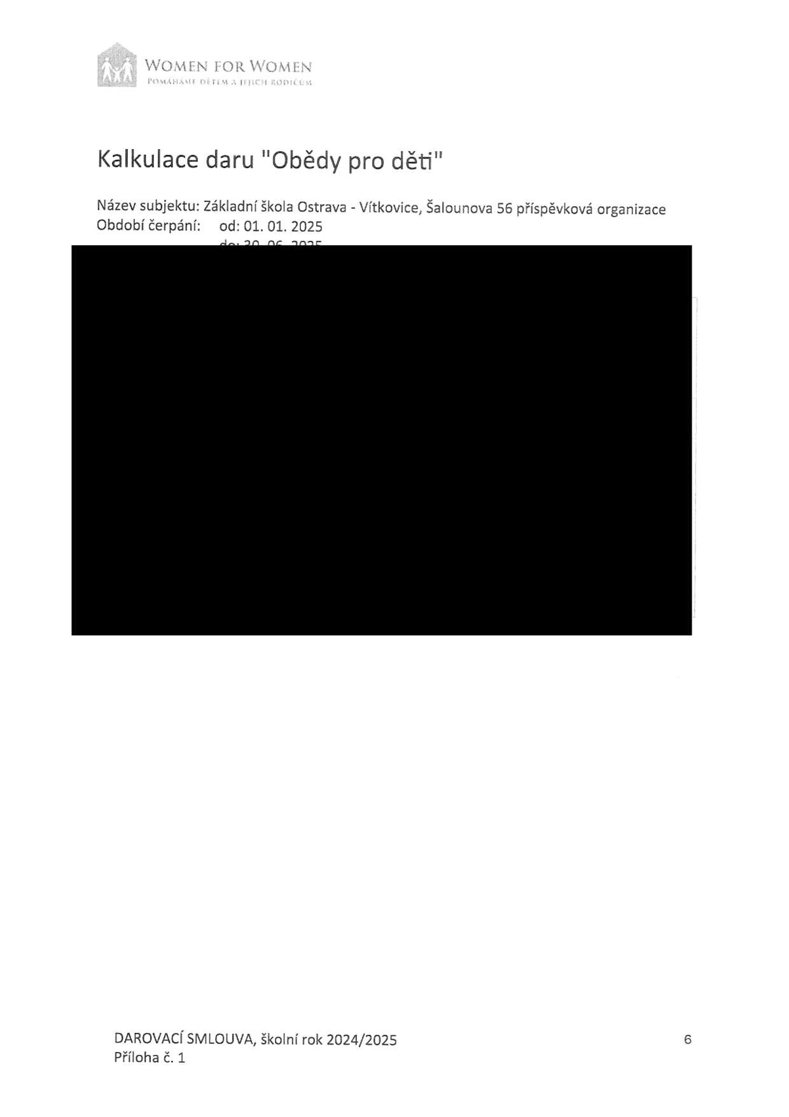
Název subjektu: Základn' škola Ostrava Období čerpání: od: 01. 01. 2025

V'tkovice, Šalounova 56 př'spěvková organizace



DAROVACÍ SMLOUVA, školní rok 2024/2025 Příloha č. 1

6

Dle ČI. l odst. 4 darovací smlouvy, se obdarovaný zavazuje, že zajistí, aby ředitel školy vůči Žá kú m uvedeným v odst. 3 tohoto článku bezprostředně po obdržení daru na účet obdarovaného vydal rozhodnutí o prominutí úhrady za stravovací služby ve smyslu § 123 odst. 4 školského zákona. (více na htÍp://www.obedyprodeti.cz/slco|skY-zakon-ap|ikace-paragrafu-123-odst-4). Obdarovaný se zavazuje potvrdit dárci tuto skutečnost nejpozději do 30 -ti dnů od obdržení daru na účet obdarovaného = připojí naskenované Potvrzeni o splnění povinnosti s razítkem a podpisem jako dokument do žádosti v aplikaci.

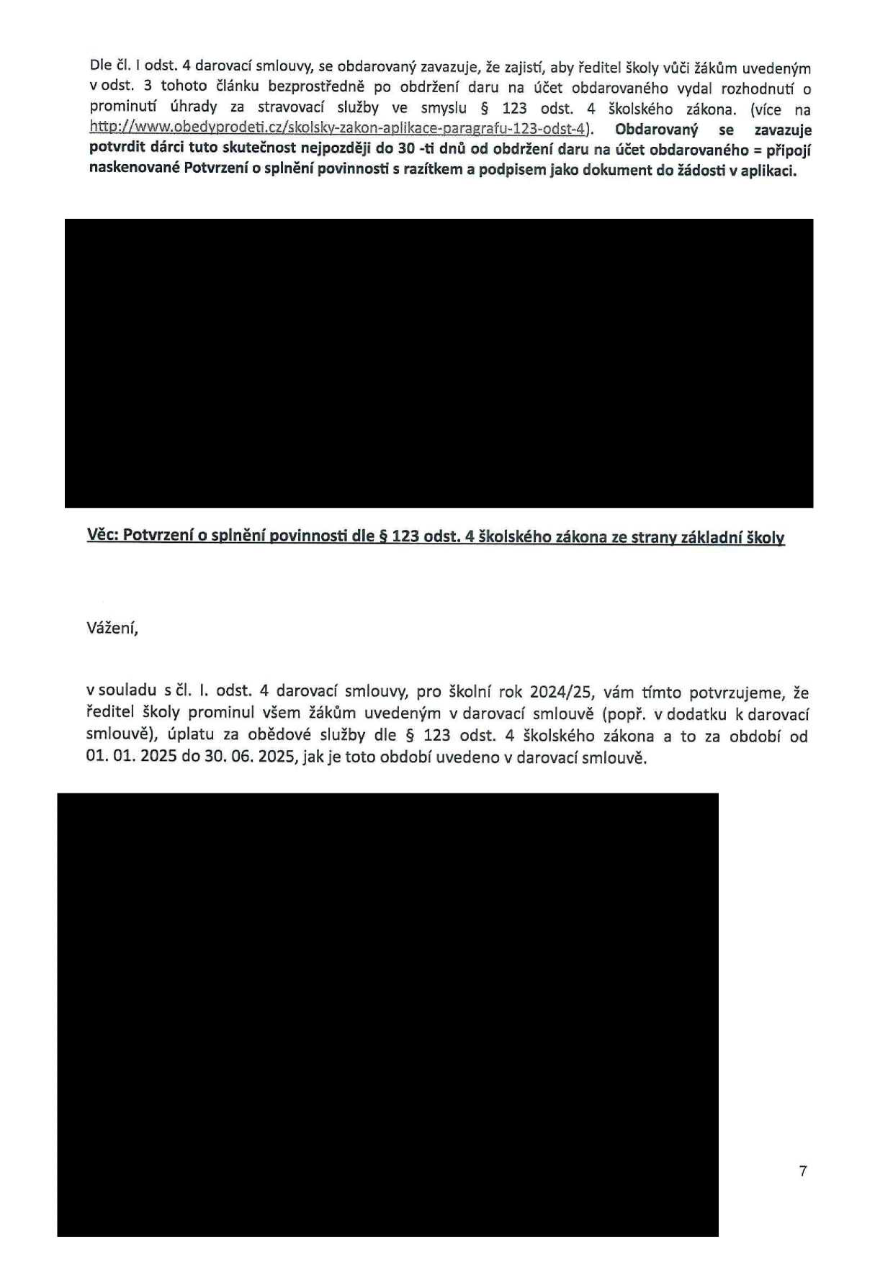


Věc: Potvrzeni o splnění povinnosti dle § 123 odst. 4 školského zákona ze stran'y základni Školy

Vážení,

v souladu s ČI. l. odst. 4 darovací smlouvy, pro školní rok 2024/25, vám tímto potvrzujeme, že ředitel školy prominul všem žákům uvedeným v darovací smlouvě (popř. v dodatku k darovací smlouvě), úplatu za obědové služby dle § 123 odst. 4 školského zákona a to za období od 01. 01. 2025 do 30. 06. 2025, jak je toto období uvedeno v darovacísmlouvě.



7

